INDICAÇÃO Nº 661/2019

Sugere ao Poder Executivo Municipal para que realize reforma e manutenção nas Dependências da Escola Emei Maria de Lourdes Rodrigues, localizada na Rua Antônio Noli, , no bairro Chácara Recreio Cruzeiro Do Sul..

Excelentíssimo Senhor Prefeito Municipal,

Nos termos do Art. 108 do Regimento Interno desta Casa de Leis, dirijo-me a Vossa Excelência para sugerir que, por intermédio do Setor competente, que seja realizada reforma e manutenção nas Dependências da Escola Emei Maria de Lourdes Rodrigues, localizada na Rua Antônio Noli, no bairro Chácara Recreio Cruzeiro Do Sul, neste município.

**Justificativa:**

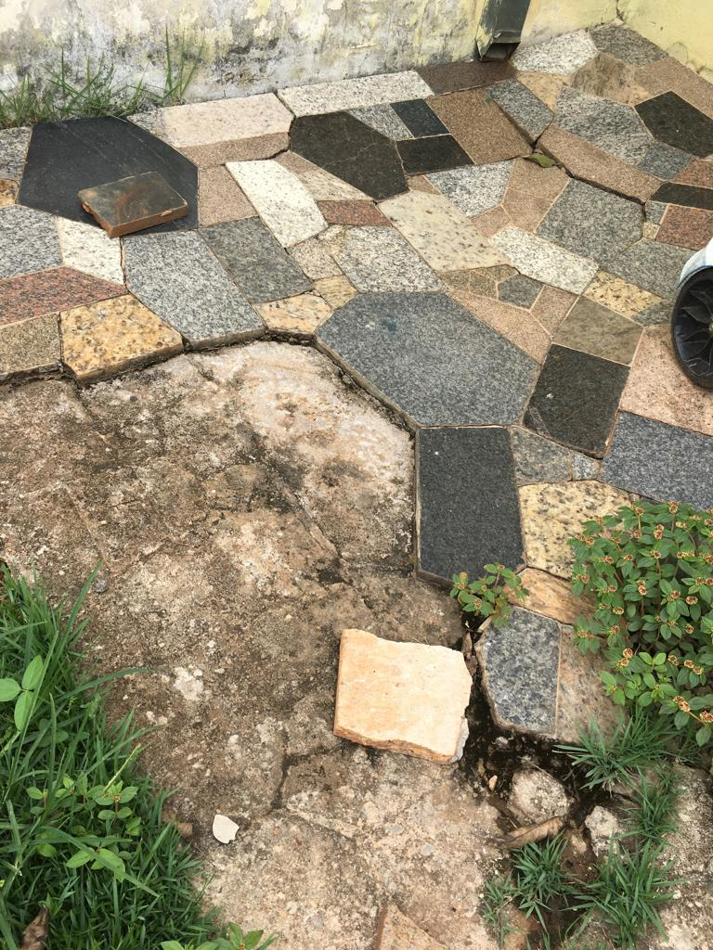

Conforme reinvindicações de pais de alunos da Escola Municipal Emei Maria de Lourdes Rodrigues, localizada na Rua Antônio Noli, no bairro Chácara Recreio Cruzeiro Do Sul, este vereador solicita manutenção e reforma na calçada interna da escola, uma vez que os pisos estão todos soltos necessitando de reparos.

Plenário “Dr. Tancredo Neves”, em 21 de fevereiro de 2.019.

**JESUS VENDEDOR**

-Vereador-